矩阵的列空间与零空间

# 列空间与零空间的作用

**列空间和零空间**可以用来求解一个线性映射的值域以及讨论线性方程组解的情况以及可逆性。

# 需要知道的概念

线性组合；子空间；线性映射

# 模型

矩阵A ：

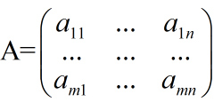

列向量：

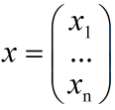

**一个矩阵乘一个列向量**可以理解为**这个矩阵中所有列向量的线性组合**比如：

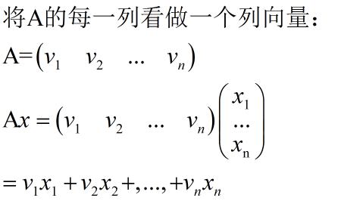

有了这个概念就可以介绍列空间了。

# 矩阵的列空间

考虑线性方程组**A*x***=***b*** ，是否在***b***取任意向量的时候，方程组都有解,如果不是，***b***取哪些向量的时候方程组有解？

根据上边的介绍我们知道矩阵乘列向量，比如Ax ，可以表示为组成矩阵A的列向量(这里假设为v1,...,vn)的线性组合。

根据这个可以知道只有当b是v1,...,vn的线性组合的时候，Ax=b有解，而**v1,...,vn**的所有线性组合张成一个空间。

这个空间由**矩阵的列向量张成**，因此称为该矩阵的列空间。如果把A考虑为一个线性映射T。那么这个列空间就是b的所有可能取值，也就是T的值域。

**矩阵A的列空间(column space)记做： C(A)**

**很明显 C(A) = span(v1,v2,...,vn)：**

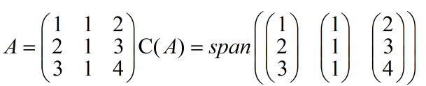

# 矩阵的零空间

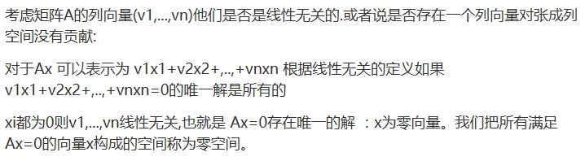

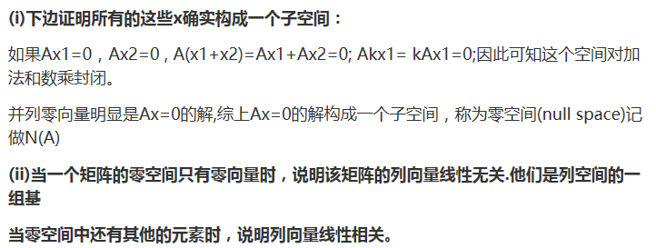

# 如何求解矩阵的零空间

**矩阵A的零空间就Ax=0的解的集合**。

**零空间的求法**：对矩阵A进行消元求得主变量和自由变量；给自由变量赋值得到特解；对特解进行线性组合得到零空间。

